Proiectul didactic al lecției
Disciplina: Matematică
Clasa: a X-a, profil umanist
Unitatea de conținut: Funcția de gradul I. Ecuații, inecuații, sisteme
Numărul lecției în unitatea de conținut (conform proiectării didactice de lungă durată): 1/10
Durata lecției: 45 minute
Subiectul lecției: Noțiunea de funcție. Noțiunea funcția de gradul I. Graficul funcției de gradul I.
Unități de competență:
3.1. Identificarea și utilizarea terminologiei, a notațiilor specifice funcțiilor, ecuațiilor, inecuațiilor, sistemelor studiate în contexte diverse
3.2. Recunoașterea unor dependențe funcționale în situații reale și/sau modelate.
3.3. Reprezentarea în diverse moduri (analitic, grafic, tabelar, prin diagrame) a unor dependențe funcționale, inclusiv cotidiene.
3.4. Deducerea unor proprietăți ale funcțiilor numerice studiate prin lectură grafică și/sau analitică
Obiectivele lecției: La finele lecției, elevii vor fi capabili:
$O_{1}$ – Să stabilească legături între elementele a două mulțimi utilizarea terminologia și notațiile specifice funcției.
$O_{2}$ – Să utilizeze, în diverse contexte, terminologia aferentă noțiunii de funcție.
$O_{3}$– Să recunoască unele dependențe funcționale în situații reale și/sau modelate.
$O_{4}$ – Să reprezinte graficul funcției de gradul în situații reale.
$O_{5}$ – Să argumenteze rezultatele obținute la rezolvarea unui exercițiu/situație problemă.
Tipul lecției: Lecție de formare a capacităților de înțelegere a cunoștințelor,
Tehnologii didactice:
- Forme: frontală, în perechi, individual.
- Metode: conversația, explicația, expunerea, exercițiul, problematizarea, învățarea prin descoperire, lucrul cu manualul.
- Mijloace de învățământ:
- I. Achiri, P. Efros, V. Garit, N. Prodan. Matematică. Manual pentru clasa a X-a. Editura Prut Internațional. Chișinău, 2012;
- Computerul;
- Proiectorul sau tabla interactivă;
- Fișa cu probleme. (Anexa nr.1)
- Link nr.1 https://bit.ly/4c1eAjc
- Link nr. 2 https://bit.ly/3wYYJ5K
- Link nr. 3 https://educatieinteractiva.md/cronologie/7186
- Link nr. 4 https://educatieinteractiva.md/adevarat-fals/2105
- Link nr. 5 https://bit.ly/3KrNOon
Evaluarea: formativă, evaluare orală și în scris, reciprocă; produse: problemă rezolvată, răspuns oral, exercițiu rezolvat,

Scenariul lecției
Etapele activității didactice | Obiective | Demersul acțional al lecției | Timp  (în minute) | Tehnologia realizării  (Metodă/Formă de activitate/Resurse)
Evocare | $O_{1}$ | Momentul organizatoric. Captarea inițială a atenției elevilor Problemă: Link nr.1 Ce tip de funcție definește dependența dintre distanță și timp? (Rs: Funcția de gradul 1) Se anunță subiectul și obiectivele lecției | 5 | Metode:  Problematizarea, conversația,  Resurse: Calculator, proiector;  Forma de activitate: frontală;
Realizarea sensului | $O_{2}$  $O_{3}$  $O_{4}$ | Reactualizarea cunoștințelor și a capacităților. a) Definiția funcției;  b) Elementele funcției;  c) Graficul funcției  d) Care funcției este de gradul I?  e) Ce este Gf de gradul I?  f) Ce este funcția constantă?  Profesor prezintă noțiunea funcției de gradul 1 și elementele acesteia  Prezentare: Link nr.2 Sarcinile propuse, te vor ajuta să sistematizezi și să reactualizezi aspectul teoretic referitor la tema lecției.  Exercițiul 1  Aranjează punctele în ordine descrescătoare conform ordonatelor lor. Link nr. 3  Exercițiul 2  Determinați valoarea de adevăr a propoziției Link nr. 4  Exercițiul 3  Să expunem conținuturile teoretice în rezolvarea exercițiilor din Fișa de probleme (Anexa nr.1)  3.1.Se dă o funcție $f$ a cărei mulțime grafic este reprezentată geometric în figura de mai jos. Aflați: $f\left(-2\right),$ : $f\left(-1\right), f\left(0\right), f\left(1\right), f\left(2\right), f\left(3\right).$  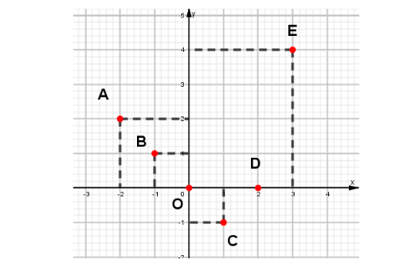  3.2. Se consideră funcția $f:R→R, f\left(x\right)=2x-1.$ Aflați $f\left(2\right)+f\left(3\right)+f\left(4\right)+f\left(5\right);$  3.3. Se dă funcția $f:R→R,f\left(x\right)=-2x+3$  a)Verificați dacă A(-2;5) aparține graficului funcției $f$;  b)Reprezentați grafic funcția $f$;  c)Aflați aria triunghiului determinat de graficul funcției $f$ și de axele de coordonate.  3.4. Se consideră funcțiile $f:R→R,f\left(x\right)=2x-1, g\left(x\right)=-4x+1.$ Determinați coordonatele punctului de intersecție ale graficelor celor două funcții. | 7  3  5  18 | Forma de activitate: frontală, individuală, în perechi  Metode: jocul didactic, explicația, expunerea, exercițiul, problematizarea,  Resurse: Calculatorul, proiectorul.  Forma de activitate: frontală, individuală, în perechi  Metode: jocul didactic, explicația, expunerea, exercițiul, problematizarea,  Resurse: Calculatorul, proiectorul.
Reflecție | $O_{5}$ | Evaluarea atingerii obiectivelor preconizate. Link nr. 5  Bilanțul lecției.  Temă pentru acasă:  De studiat §1.1 Noțiune de funcție. Moduri de a defini o funcției, pag. 66-68 De repetat: Noțiunea de funcție de graful I. Proprietăți. De rezolvat: Ex. 5, pag.81, 1, a pag.82, punctul A ex. 5, pag.83 | 7 | Resurse: Calculatorul, proiectorul.  Forma de activitate: frontală,

Anexa nr. 1
Exerciții propuse spre exersare rezolvate:
- Se dă o funcție $f$ a cărei mulțime grafic este reprezentată geometric în figura de mai jos.
Din desen tereminăm: $f\left(-2\right)=-2,$ : $f\left(-1\right)=1, f\left(0\right)=0, f\left(1\right)=-1, f\left(2\right)=0, f\left(3\right)=4.$
- Se consideră funcția $f:R→R, f\left(x\right)=2x-1.$
Calculăm: $f\left(2\right)=3,f\left(3\right)=5,f\left(4\right)=7, f\left(5\right)=9, f\left(2\right)+f\left(3\right)+f\left(4\right)+f\left(5\right)=24$
3. Se dă funcția $f:R→R,f\left(x\right)=-2x+3$
a)Verificăm dacă A(-2;5) aparține graficului funcției $f\left(-2\right)=-2\left(-2\right)+3=7$, A(-2;5)$∉ G_{f}$

b)Reprezentarea grafică funcției $f$ în geogebra
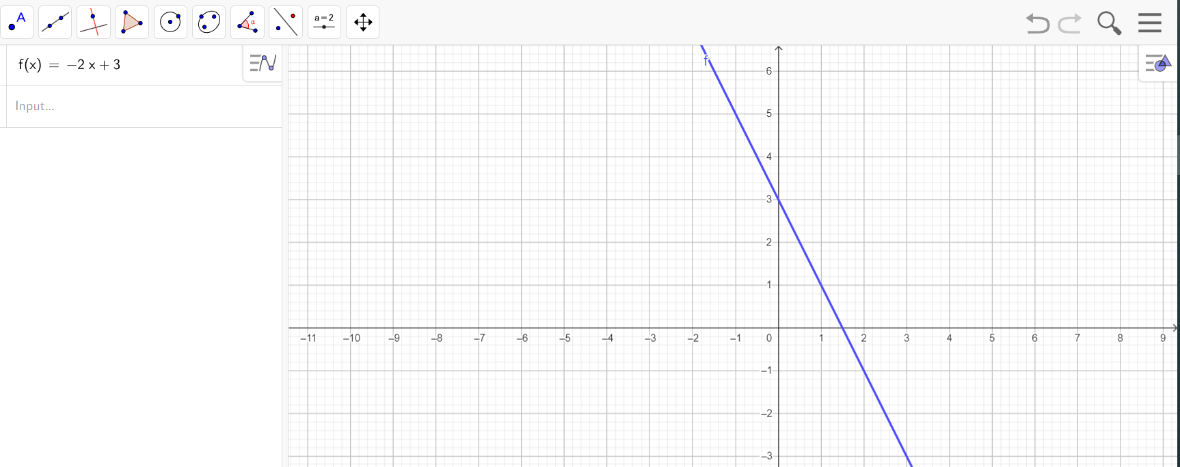

c)Aflați aria triunghiului determinat de graficul funcției $f$ și de axele de coordonate.
$A_{AOB}=\frac{1}{2}∙AO∙OB=\frac{1}{2}∙3∙1,5=2,25$ (unități pătratece de măsură)
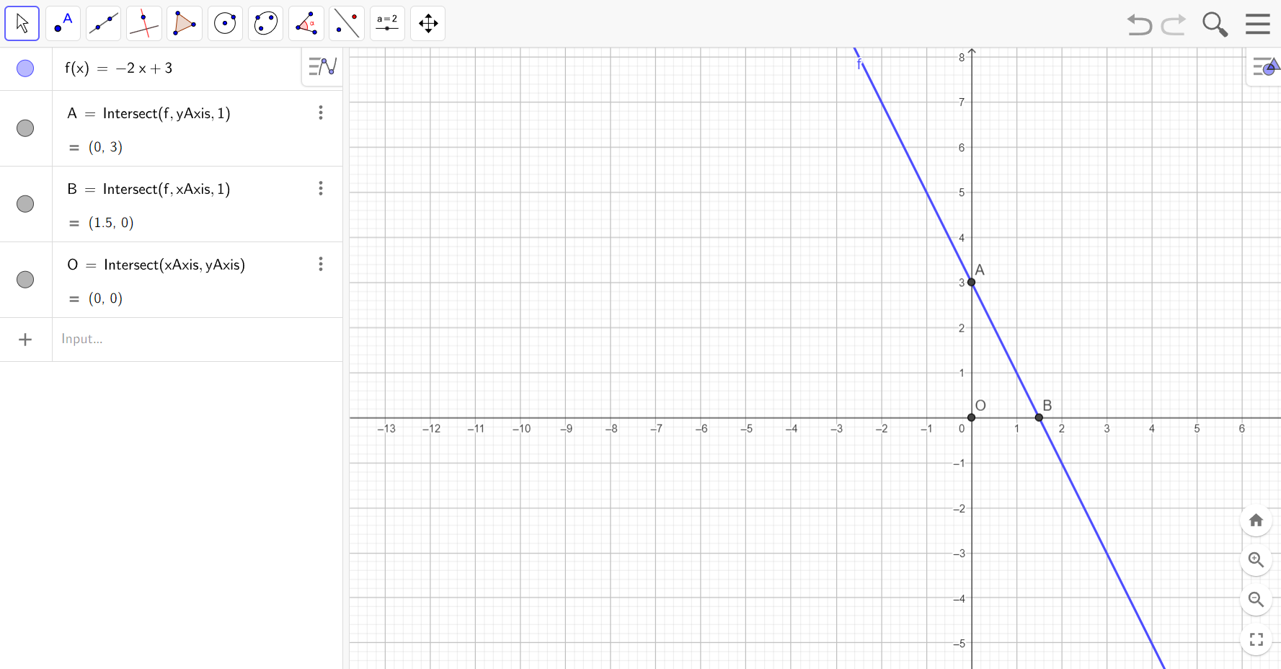

- Se consideră funcțiile $f:R→R,f\left(x\right)=2x-1, g\left(x\right)=-4x+1.$ Determinați coordonatele punctului de intersecție ale graficelor celor două funcții.
Metoda geometrică de reprezentare a punctului de intersecție ale graficelor celor două funcții.
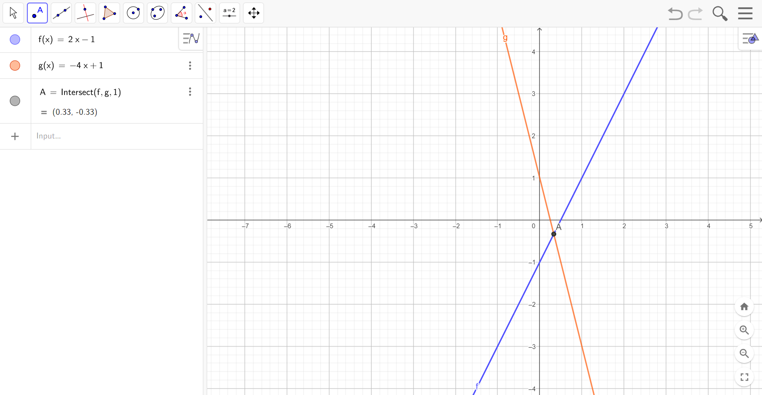

Metoda algebrică de reprezentare a punctului de intersecție ale graficelor celor două funcții.
Vom egala funcțiile $f\left(x\right)=g\left(x\right)$, obținem ecuația $2x-1=-4x+1$ rezolvam această ecuație, obținem $x=\frac{1}{3}$ .
Substituim valoarea lui $x=\frac{1}{3}$ în funcțiile $f,g$ în rezultat obținem $f\left(\frac{1}{3}\right)=-\frac{1}{3}$ și $g\left(\frac{1}{3}\right)=-\frac{1}{3}$.
Punctului de intersecție ale graficelor celor două funcții este ($\frac{1}{3};-\frac{1}{3})$

